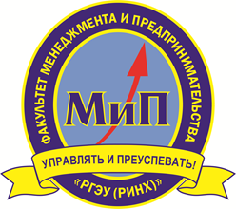

Подведены итоги конкурса на подготовку лучшего бизнес-плана с использованием Портала Бизнес-навигатора МСП.
Конкурс проводился в рамках трёхстороннего соглашения совместно РГЭУ (РИНХ), АО «МСП Банк» и АО «Корпорация МСП» с целью развития предпринимательской инициативы среди студентов университета, формирования социального лифта в сфере предпринимательства.
Участие в нем приняли более 70 студентов: бакалавров, магистрантов, очной и заочной формы, обучающихся как на бюджетной, так и на коммерческой основе.
По результатам экспертизы конкурсной комиссии победителями конкурса стали:
1 место Зрожевская Ю.А.
1 место Цветова А.П.
1 место Колмыкова С.А.
2 место Натурин Д.В.
2 место Чабан М.Ю
2 место Водолазкина Е.С.
3 место Терещенко А.Е., Боровая Е.О.
3 место Кулагина О.А.
3 место Клименко К.А.

